T.C.
NECMETTİN ERBAKAN ÜNİVERSİTESİ
EREĞLİ EĞİTİM FAKÜLTESİ DEKANLIĞINA
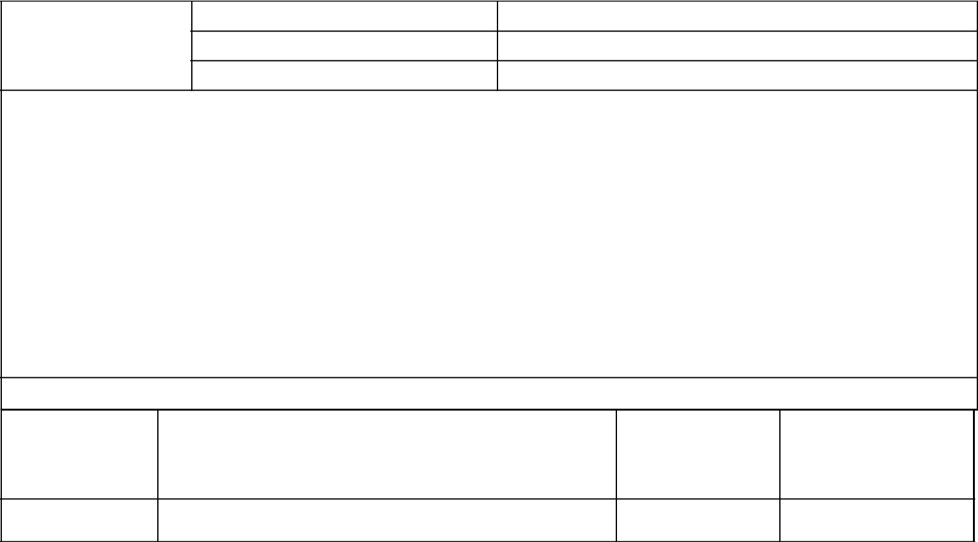

Adı Soyadı

Öğrencinin Numarası
Bölüm / Anabilim Dalı

Aşağıda belirttiğim derslerin üç ders sınavına girmek istiyorum. Gereğini saygılarımla arz ederim.

Telefon: Tarih

Adres:

İmza

ÜÇ DERS

Dersin Kodu | Dersin Adı

Dönem | Dersin Kredisi
Güz/Bahar | Dersin Kredisi

